技能提升作业(九)
1．下列命题是假命题的是( )
A．正弦函数与函数y＝cos是同一函数
B．向左、右平移2π个单位，图像都不变的函数一定是正弦函数
C．直线x＝－是正弦函数图像的一条对称轴
D．点是余弦函数的图像的一个对称中心
答案 B
2．函数y＝2sin图像的一条对称轴是( )
A．x＝－ B．x＝0
C．x＝ D．x＝－
解析 解法1：y＝2sin的对称轴为x＋＝kπ＋(k∈Z)，即x＝kπ＋(k∈Z)，令k＝0，得x＝.
解法2：当x＝时，sin＝1，
∴x＝是y＝2sin图像的一条对称轴．
答案 C
3．设M和m分别表示函数y＝cosx－1的最大值和最小值，则M＋m等于( )
A. B．－
C．－ D．－2
解析 依题意得M＝－1＝－，m＝－－1
＝－，∴M＋m＝－2.
答案 D
4．下列区间中，使函数y＝sinx为增函数的是( )
A. B.
C. D.
答案 D
5．当x∈时，函数f(x)＝2sin有( )
A．最大值为1，最小值为－1
B．最大值为1，最小值为－
C．最大值为2，最小值为－2
D．最大值为2，最小值为－1
解析 ∵x∈，∴x＋∈，
∴sin∈，故－1≤f(x)≤2.
答案 D
6．函数y＝sin2x，x∈R的最大值是________，此时x的集合是________．
解析 ∵x∈R，∴y＝sin2x的最大值为1，此时2x＝2kπ＋，x＝kπ＋(k∈Z)．
答案 1
7．若sinx＝a－1有意义，则a的取值范围是________．
解析 ∵sinx∈[－1,1]，∴－1≤a－1≤1，∴0≤a≤2.
答案 [0,2]
8．若f(x)＝2sinωx(0<ω<1)在区间上的最大值为，则ω＝________.
解析 由2sinωx≤，知sinωx≤，又0<ω<1,0≤x≤，∴0≤ωx≤，∴0≤x≤，令＝，得ω＝.
答案
9．(2011·河南省周口模拟)已知函数f(x)＝2sin.
(1)求f(x)的单调递增区间；
(2)求f(x)的最大值及取得最大值时相应的x的值．
解 (1)由2kπ－≤2x－≤2kπ＋(k∈Z)，
得kπ－≤x≤kπ＋(k∈Z)．
∴f(x)的单调递增区间是(k∈Z)．
(2)当sin＝1时，f(x)有最大值2.
此时2x－＝2kπ＋(k∈Z)，即x＝kπ＋(k∈Z)．
10．已知函数f(x)＝2asin＋b的定义域为，值域为[－5,1]，求a和b的值．
解 ∵0≤x≤，∴－≤2x－≤.
∴－≤sin≤1.
当a>0时，则
∴
当a<0时，则
∴

教师备课资源
1.函数y＝Asinωx＋1(A，ω均为非零常数)，则( )
A．最大值A，最小正周期
B．最小值A，最小正周期
C．最小值1＋A，最小正周期
D．最大值|A|＋1，最小正周期
解析 ∵A≠0，ω≠0，∴y＝Asinωx＋1的最大值为|A|＋1，
最小正周期为.故选D.
答案 D
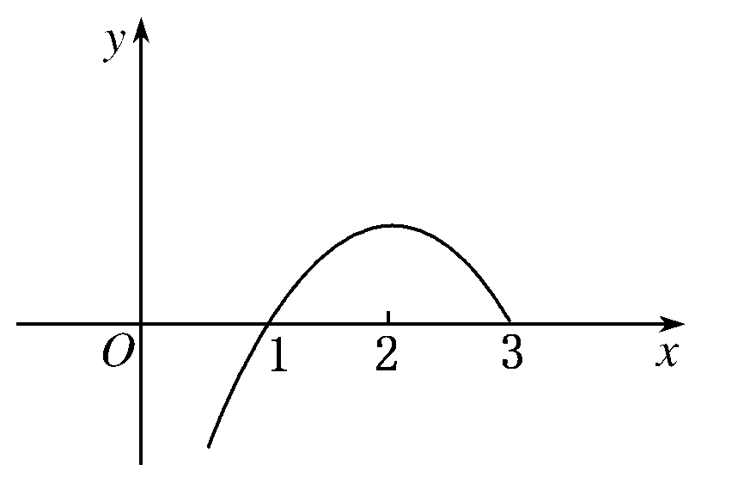
2．已知f(x)是定义在(－3,3)上的奇函数，当0<x<3时，f(x)的图像如图所示，那么不等式f(x)cosx<0的解集为( )
A.∪(0,1)∪
B.∪(0,1)∪
C.∪(0,1)∪(1,3)
D．(－3，－1)∪(0,1)∪(1,3)
解析 依题意完成函数f(x)在(－3,3)内的图像．
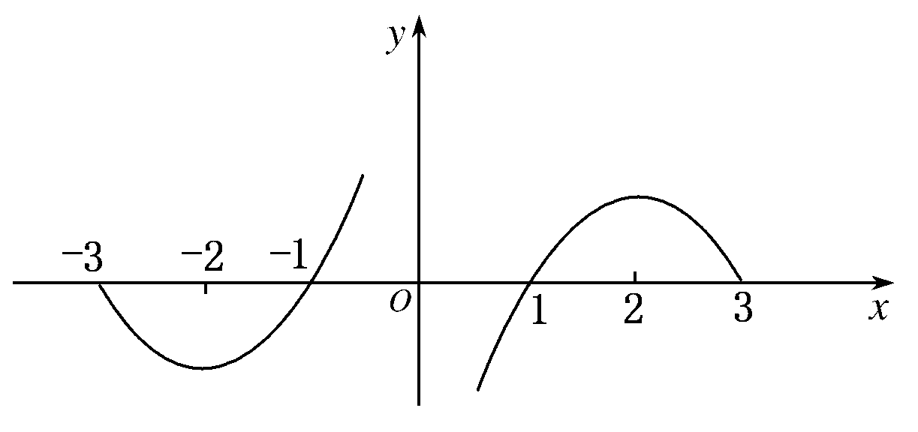
由图像，知
当x∈∪(0,1)∪时，f(x)cosx<0成立．因此选B.
答案 B
3．函数y＝cosx在区间[－π，a]上为增函数，则a的取值范围是________．
答案 (－π，0]
4．已知x∈[0,2π]，则函数y＝|sinx|的单调增区间是________．
答案 和
5．已知0≤x≤，求函数y＝cos²x－2acosx的最大值M(a)和最小值m(a)．
解 设cosx＝t，∵0≤x≤，∴0≤t≤1.
y＝t²－2at＝(t－a)²－a²，
(1)当a<0时，M(a)＝1－2a，m(a)＝0；
(2)当0≤a<时，M(a)＝1－2a，m(a)＝－a²；
(3)当≤a<1时，M(a)＝0，m(a)＝－a²；
(4)当a≥1时，M(a)＝0，m(a)＝1－2a.

